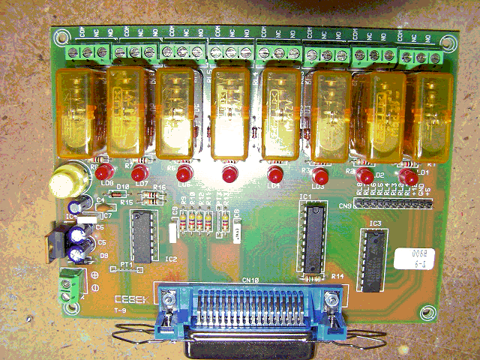

Aquí vemos la placa, sin modificar.

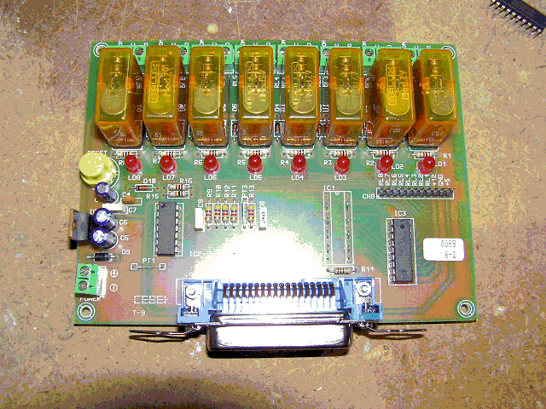

Hemos retirado el integrado desoldandolo.
Y realizado, los puentes correspondientes...
Actuar con suma delicadeza a la hora de soldar para no levantar las pistas...

